【上田市中央公民館】
上田市材木町１－２－３
Ｔｅｌ: ０２６８－２２－０７６０
【長野市もんぜんぷら座】
長野市新田町１４８５－１
TEL:０２６－２１９－００２０

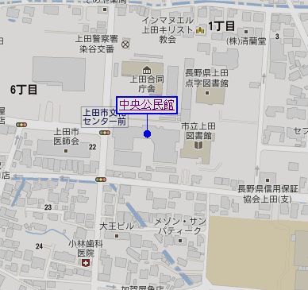
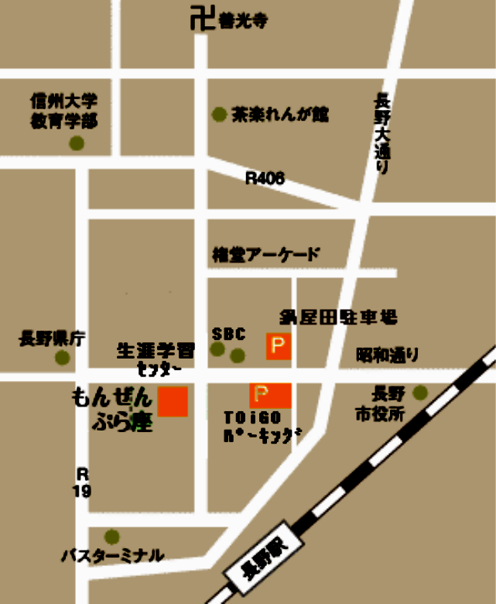

【松本市松南地区公民館】
松本市芳野4番1号
TEL: ０２６3－２６-１０８３
【飯田市松尾公民館】
飯田市松尾城４０１２－１
TEL:０２６５－２２－００９１

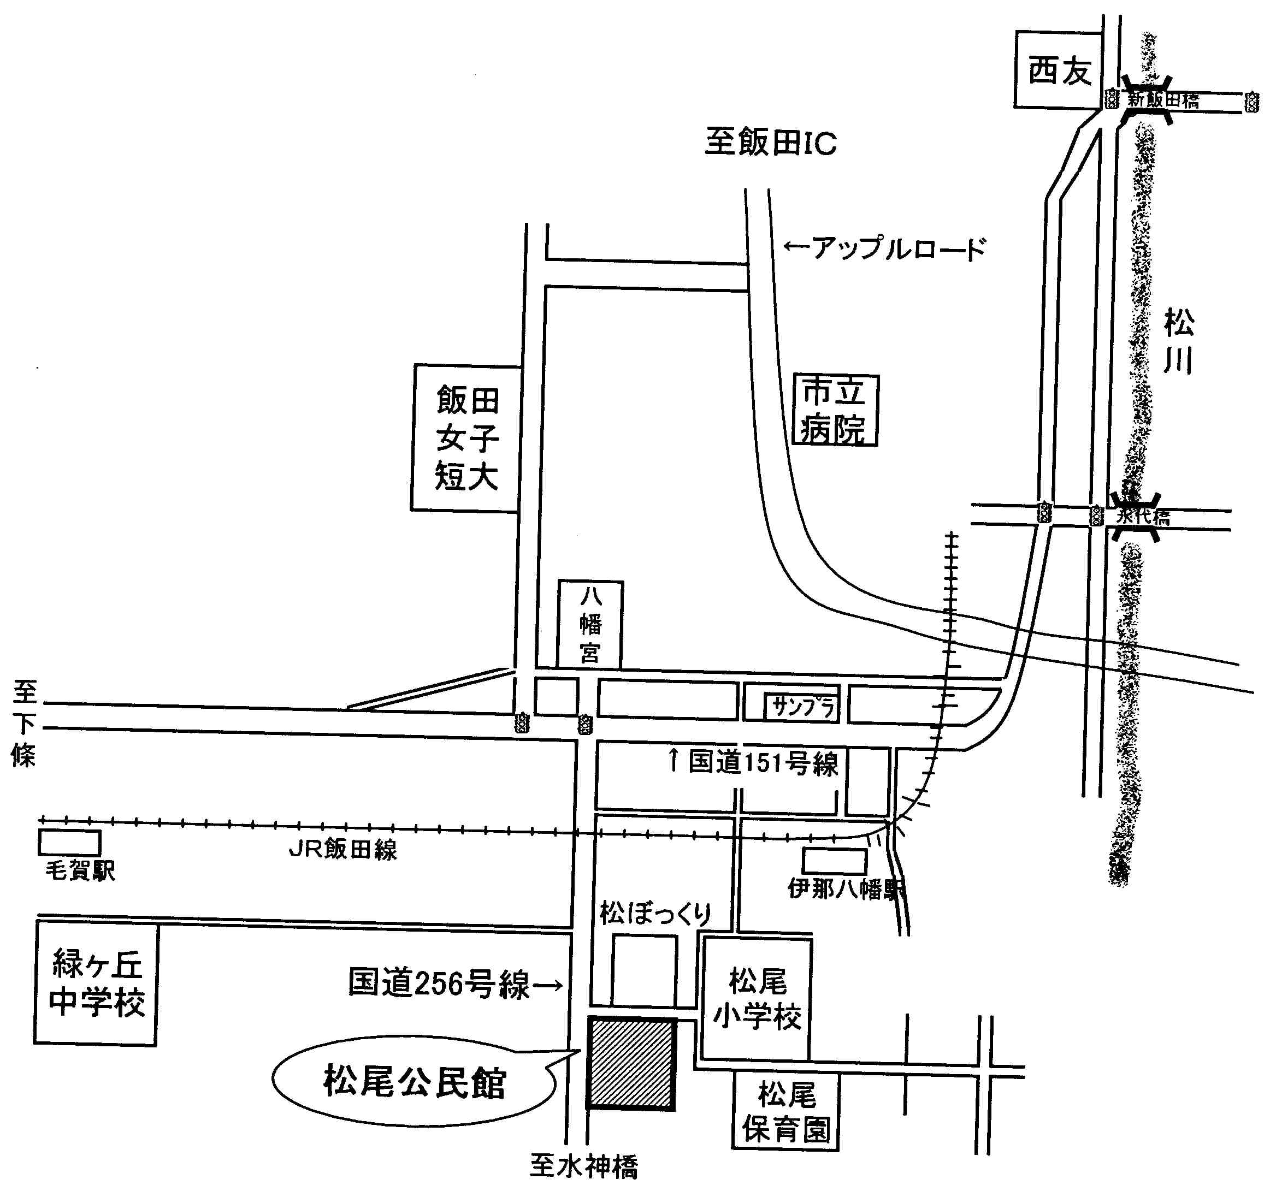
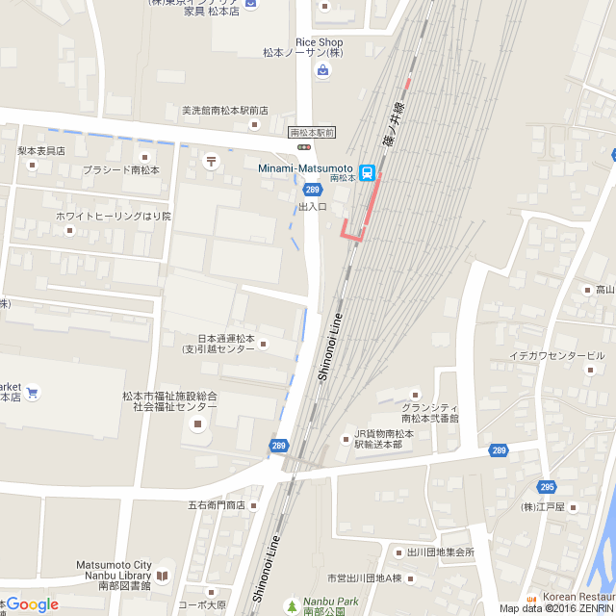
松本駅

南松本駅

松本福祉センター

松南地区公民館

